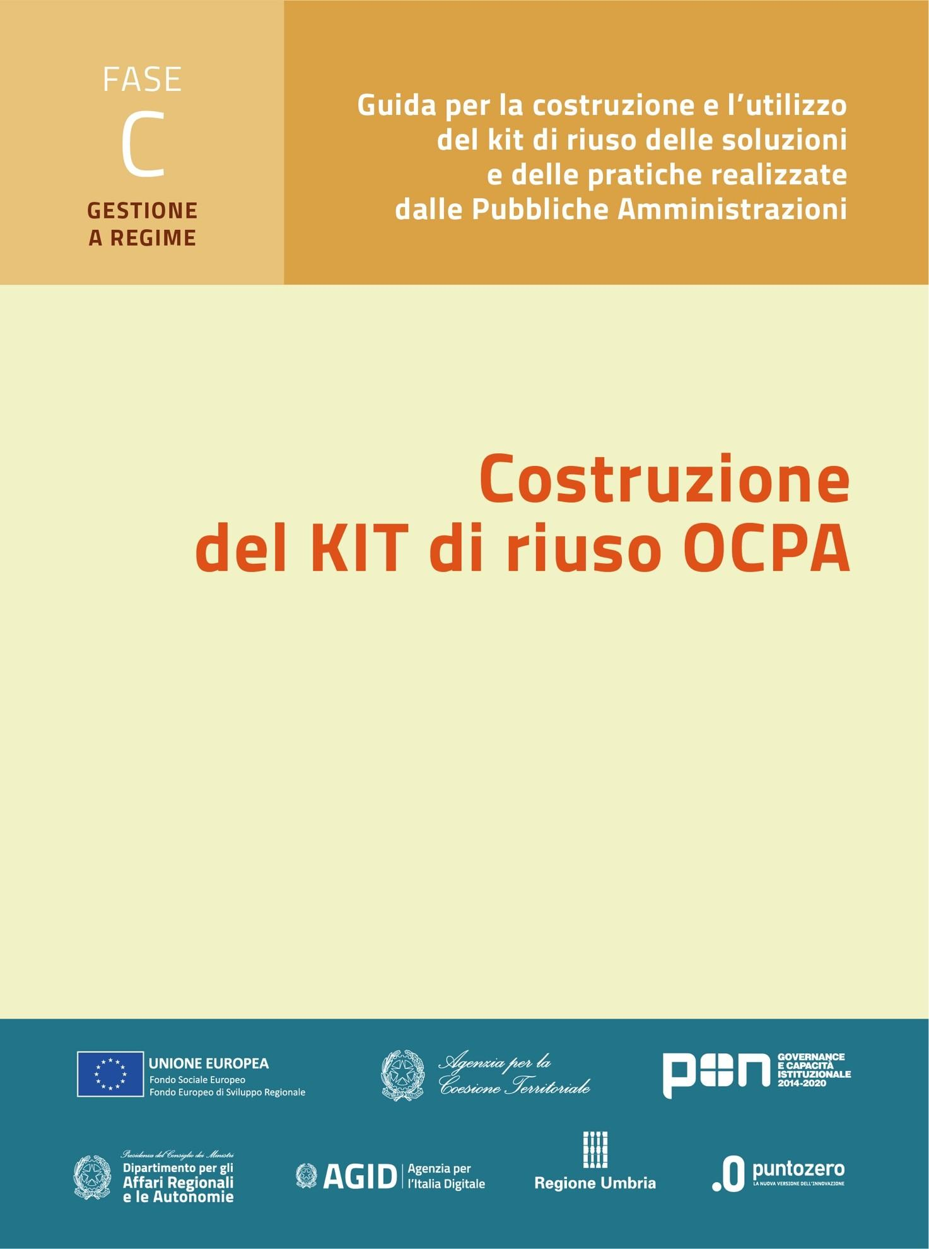

Riuso VBG/SUAPE 3.0

**KIT di riuso Fase C – Gestione a regime della soluzione**

**C3. Strumenti tecnologici**

**C3.1 Installazione della soluzione tecnologica**

Versione: 1.0

**Sommario**

Premessa 3

Contributo alla “Valutazione comparativa tecnico - economica” 3

1. Installazione della piattaforma tecnologica della soluzione 3

1.1. Localizzazione infrastrutturale della soluzione 3

1.2. Modalità di adozione dei supporti tecnici 4

1.3. Organizzazione del contesto tecnico a disposizione 5

1.4. Organizzazione del contesto di gestione del KIT 5

1.5. Ruoli e responsabilità di gestione della soluzione 5

2. Allegato - Check list di controllo 6

# Premessa

Il presente documento descrive gli strumenti tecnologici del kit di riuso per la fase C – Gestione a Regime della Soluzione, come previsto dall’Avviso OCPA2020[1] e riepiloga le decisioni prese circa: la localizzazione e la disponibilità d’uso della soluzione, i servizi previsti per il mantenimento operativo dell’installazione, i rapporti pubblico-privati previsti per i fornitori dei servizi di assistenza e/o organizzazione rivolti alla struttura tecnica dell’Amministrazione incaricata della gestione. Fornisce, infine una check list di controllo per verificare l’effettiva risposta al fabbisogno alla base dell’esercizio della soluzione.

Il documento deve fornire le seguenti informazioni: codice software sorgente compilato della soluzione, con la debita documentazione a corredo, ivi inclusa la descrizione dell’infrastruttura tecnologica della soluzione; documento di licenza d’uso individuata per il software che ne titola la fruibilità come riuso di software pubblico e identificazione e valorizzazione dei servizi per l’interoperabilità, di rete e di sicurezza.

# Contributo alla “Valutazione comparativa tecnico - economica”

I costi relativi ai servizi indicati nella tabella sono compresi nei costi totali del cloud per l’erogazione del servizio che ammontano per un valore medio pari a 341,11 € per gli enti della comunità del territorio della Regione Umbria.

|  |  |  |
| --- | --- | --- |
| **COD Voce** | **Descrizione sintetica** | **Valore** |
| OP06 | **Servizi per l’interoperabilità** | NA |
| OP07 | **Servizi di rete** | NA |
| OP08 | **Servizi di sicurezza** | NA |

## Installazione della piattaforma tecnologica della soluzione

Le informazioni di interesse relative al prodotto sono descritte nei documenti di KIT omonimi delle FASI A e B e le specifiche sono riportate nelle relative directory del KIT delle rispettive fasi citate.

Di seguito i link per accedere al Repository di VBG.

* <https://github.com/OCPA-OpenCommunityPA/KIT-del-riuso-VBG---Regione-Umbria>
* <https://github.com/RegioneUmbria/VBG>

### Localizzazione infrastrutturale della soluzione

Fornire le informazioni relative alla localizzazione dell’installazione con eventuale dettaglio delle varie componenti. La scelta possibile deve rappresentare quale può essere la localizzazione a regime di quel servizio della soluzione. Per localizzazione si intende se, ad esempio, è dislocata presso un proprio Centro servizi, oppure un Centro regionale o di Comunità o di un operatore di mercato, o altro.

Per gli enti della Regione Umbria, la scelta fatta per i servizi e moduli del SUAPE riguarda l’installazione della piattaforma presso il Centro Servizi Regionale. Per gli enti riusanti, si rimanda la scelta alla locazione che ritengo più opportuna.

| **Servizi tecnologici presenti nell’impianto** | **Possibile scelta** | **Scelta Fatta** |
| --- | --- | --- |
| Servizi per l’interoperabilità | Centro regionale  CED Ente | Centro regionale |
| Servizi di rete | Centro regionale  CED Ente | Centro regionale |
| Servizi di sicurezza | Centro regionale  CED Ente | Centro regionale |

| **Servizio applicativo infrastrutturale gestito** | **Possibile scelta** | **Scelta Fatta** |
| --- | --- | --- |
| Modulo SUAPE | Centro regionale  CED Ente | Centro regionale |

### Modalità di adozione dei supporti tecnici

Inserire in tabella il dettaglio delle decisioni prese in termini di supporto tecnico in relazione alle varie problematiche da affrontare. Qui è rappresentata quale sia stata a regime la scelta fatta per avere a disposizione professionalità tecniche e/o funzionali per l’amministrazione della soluzione: interna all’Ente, da fornitore, da comunità di riusanti, altro.

| **Problematica considerata** | **Modalità possibile** | **Scelta fatta dal riusante** | **Fattori di successo e critici considerati** |
| --- | --- | --- | --- |
| Localizzazione Installazione della Piattaforma | Interna all’Ente  Fornitore Esterno | Interna all’Ente | Ottimizzazione attività di manutenzione ed evoluzione della piattaforma in modo univoco per tutti gli enti. Installazione presso il Datacenter della Regione Umbria, centralizzata per tutti gli Enti della comunità del territorio della Regione Umbria |
| Supporto Tecnico per la gestione e manutenzione della piattaforma applicativa | Comunità  Interna all’ente  Fornitore Esterno | Interna all’Ente | Centro Servizi Regionale |

### Organizzazione del contesto tecnico a disposizione

Gli enti della Regione Umbria potranno rivolgersi a Punto Zero in merito all’attività di manutenzione e evoluzione della piattaforma. Per gli Enti fuori regione potranno richiedere al mercato o a Punto Zero eventuali servizi, oltre a poter chiedere l’entrata nella Comunità del Territorio per usufruire dei vantaggi derivanti dalla partecipazione alla community (condivisione della conoscenza, partecipazione alla progettazione delle evolutive, etc.)

### Organizzazione del contesto di gestione del KIT

Gli Enti della Regione Umbria tramite PuntoZero potranno gestire eventuali evoluzioni della piattaforma VBG prevedendo quindi la necessità di aggiornare alcuni documenti del KIT di riuso, oltra a generare allegati e documenti di corredo al KIT nella sezione Allegati previsti a supporto dei format.

### Ruoli e responsabilità di gestione della soluzione

Per gli Enti della Regione Umbria eventuali interventi evolutivi e di manutenzione potranno essere gestiti da PuntoZero in quanto in house regionale. Gli Enti fuori Regione potranno avvalersi di un fornitore esterno o gestire internamente gli interventi di sviluppo evolutivo e di manutenzione.

## Allegato - Check list di controllo

| **Nome prodotto** | **VBG /SUAPE 3.0** | | | | | |
| --- | --- | --- | --- | --- | --- | --- |
| **Nome modulo** | **Edilizia, Attività Produttive, Ambiente** | | | | | |
| **Check item** | **Qualità attesa** | **Attività di verifica** | **Esito di verifica** | | | **Note** |
| **VERO** | **FALSO** | **N/A** |
| Documentazione utente | Il prodotto è correlato della necessaria documentazione utente | Riesame del documento | X |  |  |  |
| Manuale/Istruzioni di configurazione (qualora il prodotto sia configurabile / parametrizzabile) | Il prodotto è correlato di istruzioni o manualistica per la configurazione, riguardo soprattutto alle necessarie istruzioni per il deploy in esercizio e per la profilazione degli utenti e delle funzioni. | Riesame del documento | X |  |  |  |
| Collaudo tecnico | Il prodotto è funzionante | Test funzionali | X |  |  |  |
| Linguaggio, pattern e librerie | Le librerie i pattern e il linguaggio di programmazione utilizzato sono del tutto compatibili agli standard della piattaforma | Documentazione o esposizione al team di sviluppo di Umbria Digitale | X |  |  |  |
| Obiettivi funzionali | Il prodotto incrementa o migliora le funzionalità della piattaforma | Valutazione da parte del PM | X |  |  |  |
| Assenza di conflitti | Le funzionalità introdotte non sono in contrasto, non modificano oppure migliorano i processi implementati nella piattaforma | Valutazione da parte del PM | X |  |  |  |
| Impatto gestionale (sulla conduzione del sistema) | Il prodotto non introduce un eccessivo onere gestionale aggiuntivo (non previsto o non concordato) nei contesti diversi dall’affidatario | Valutazione da parte del PM | X |  |  |  |
| Obiettivi strategici | Il prodotto è in linea oppure non incide sugli obiettivi strategici della piattaforma | Valutazione da parte del PM | X |  |  |  |

1. OCPA – OpenCommunityPA2020: primo Avviso pubblico per interventi volti al trasferimento, evoluzione e diffusione di buone prassi fra Pubbliche Amministrazioni.